Customer Journey Steam

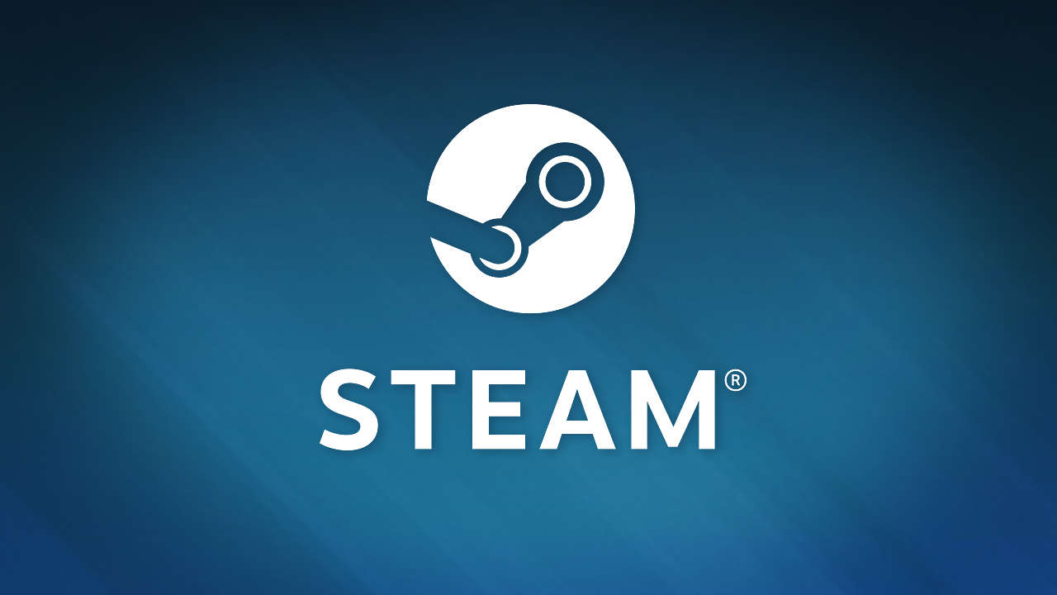

2020

**Alpha Consultants**

Chaim de Gelder  
Youri Collignon  
Abdullah Sanli  
Cemil Besli

**INTERVIEW MET CHAIM DE GELDER**

1. **Wat vind je van het huidige STEAM User Interface? (Heden)** 
   1. Wat is de reden dat jij start STEAM opstart?

Als ik wil ontspannen speel ik graag spellen met mijn vrienden. Deze spellen staan gelukkig allemaal overzichtelijk op mijn STEAM Account.

* 1. Wat doe je als eerste als je STEAM opstart?

Ik kijk of er aanbiedingen zijn of speciale nieuwe releases.

* 1. Hoe is de werking van STEAM voor jou?

Steam werkt voor mij goed. Ik heb wel eens contact moeten opnemen voor Support en dat ging voor mijn gevoel goed.

* 1. Loopt alles soepel?

Ik heb nog wel eens dat er iets fout gaat. Dat je een aankoop doet en dat deze vervolgens niet op je account komt te staan. Ik heb nog nooit gehad dat ik een probleem niet heb kunnen oplossen.

* 1. Zijn er dingen waar je vast mee loopt op STEAM?

De ingebouwde bel functie of chat functie doet vaak vervelend en daarom gebruik ik daar een andere applicatie voor.

* 1. Wat vind je van het huidige community system?

Waarvoor ik STEAM gebruik kom ik niet in aanraking met de community. Ik snap dat als je erg gefocust bent op een bepaald spel dat het fijn is. Maar zelfs deze mensen hebben daar andere platformen voor.

* 1. Wat is voor jou de waarde van STEAM?

Een online opslagplaats voor alle spellen die ik ooit heb aangeschaft. Een online winkel die aan de hand van mijn gedrag mij spellen aanbiedt en deze up to date houdt.

* 1. Wat vind je van het huidige aanbod aan streamingsdiensten op STEAM?

Ik gebruik deze niet. Het is aanwezig maar ik weet dat mijn vrienden dit niet gebruiken.

1. **Wat zou je anders willen zien op het STEAM-platform? (Toekomstig)** 
   1. Wat zou je anders willen zien op STEAM?

Ik zou graag een overzichtelijker scherm willen zien waarin staat wat mijn vrienden doen. Dit is momenteel aanwezig maar bijzaak.  
Ik zou meer community input willen hebben wat betreft het aanbod op STEAM.

* 1. Wat zou je niet anders willen hebben op STEAM?

Ik vindt de refund policies en support goed werken en dit moet niet veranderen. Ook het overzicht van je library is duidelijk

* 1. Wat vind je van de communicatie tussen STEAM-support en de gebruiker?

De ervaringen die ik heb gehad met STEAM-support waren erg goed. Ik ben altijd geholpen en mijn problemen zijn altijd opgelost. Wel heb ik het vaak zelfstandig kunnen uitvinden.

* 1. Wat vind je van de algemene voorwaarden van STEAM?

Het zijn goede voorwaarden. Soms kan je geld niet terugstorten op rekening maar kan je het alleen in je STEAM wallet bewaren. Dit is soms een vervelende voorwaarde want hierdoor ben je geforceerd je geld in het bedrijf te blijven steken.

* 1. Wat vind je van VR?

Erg vet maar maak er zelf geen gebruik van. De uitbreiding die ze hier doen is wel van groot belang aangezien dit de toekomst is.

* 1. En moet STEAM hier zich in verdiepen naar jouw mening?

Ja. Steam moet zich hierin verdiepen omdat het een grote investering is.

1. **Hoe ervaar jij de markt van STEAM?**
   1. Wat vind jij van het aanbod op STEAM?

Het aanbod voldoet aan de meeste mensen hun verwachtingen. Ik ben erg into oudere spellen die al bestonden voordat STEAM bestond. Ook dit staat op STEAM.

* 1. Hoe koop jij jouw spellen?

Ik ga me eerst oriënteren op youtube en andere sociale media. Daarna kijk ik reviews. Als die positief zijn praat ik erover met een vriend. Daarna koop ik het spel in de STEAM Store of via een website die keys verkoopt.

* 1. Ben jij tevreden met de algemene voorwaarden rondom return policies?

Ik vind de return policy van STEAM erg goed.

* 1. Ben jij tevreden met de aanbevolen spellen?

Mijn aanbevolen spellen passen goed bij mij.

* 1. Hoe vind jij de events?

Volg ik niet.

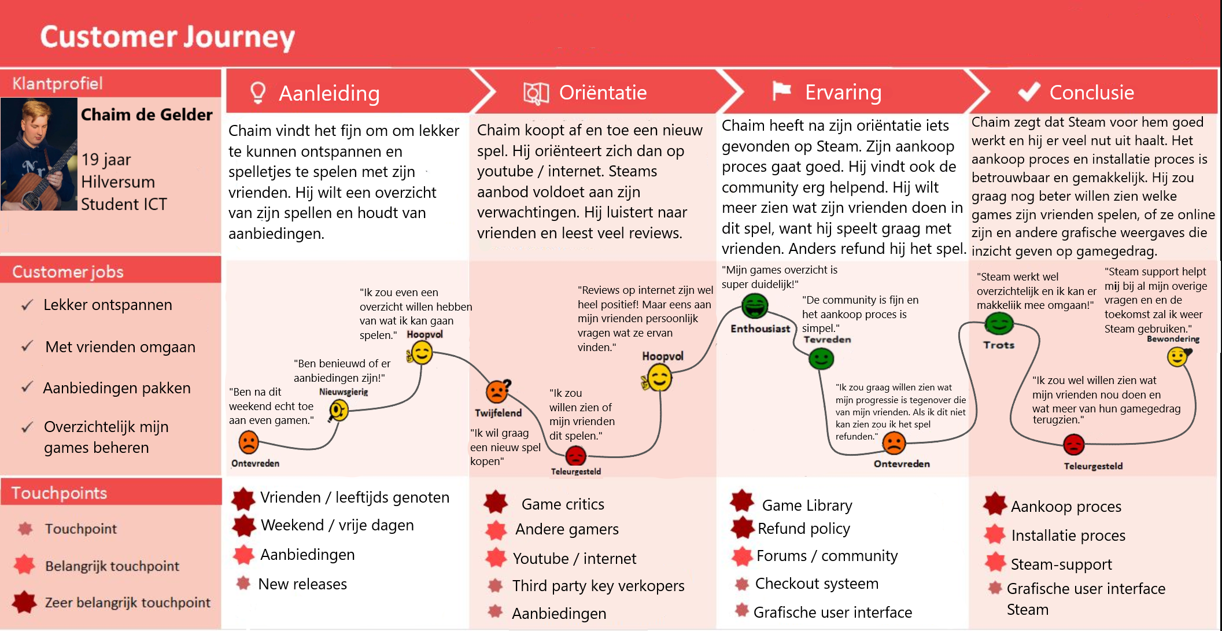**Customer Journey Map (HUIDIG) Chaim de Gelder**

**Tekortkomingen:**

De forums en discussieplekken op Steam kunnen verbetert worden. De meeste mensen gebruiken daarvoor het internet.  
De grafische weergave van gamegedrag van je vrienden moet beter.  
Soms kan je niet refunds terugstorten op je rekeningnummer.

**Efficiëntie:**

Steam is overzichtelijk en gebruikersvriendelijk.  
De aanbiedingen en kortingen op Steam zijn goed.  
De community van Steam werkt goed.  
Het aankoop en installatie proces van Steam werkt goed.  
Steam-support is erg behulpzaam.

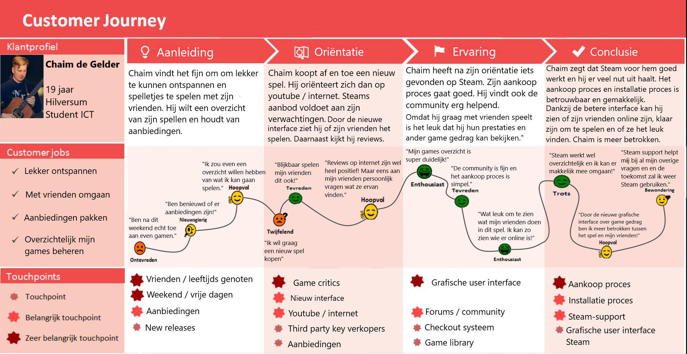**Customer Journey Map (TOEKOMSTIG) Chaim de Gelder**

**Validatie:**

Na de invoering van de nieuwe grafische weergave is er veel meer inzicht wat betreft het game gedrag van mijn vrienden. Ik kan zien welke games ze aan het spelen zijn, wat ze het leukst vinden, wanneer ze online zijn en wat zij aanbevelen. Dit betrekt mij veel meer tot de games omdat ik voornamelijk samen met vrienden speel. Deze verandering heeft het gebruik van Steam voor mij veel aantrekkelijker gemaakt.

**INTERVIEW MET ABDULLAH SANLI**

1. **Algemeen klanten onderzoek naar het gaming-gedrag van STEAM-users (Heden).**
   1. Wat vind je van het huidige STEAM User Interface? (Heden)
      * + Ik vind het wel overzichtelijk.
   2. Wat is de reden dat jij STEAM opstart?
      * + Ik start STEAM op om games te gaan spelen, updates te lezen en de winkel te bekijken.
   3. Wat doe je als eerste als je STEAM opstart?
      * + Ik check of er updates zijn voor mijn games.
   4. Hoe is de werking van STEAM voor jou? Loopt alles soepel?
      * + STEAM loopt in de meeste gevallen soepel. Het loopt zelden vast.
   5. Zijn er dingen waarmee je vastloopt op STEAM?
      * + Tijdens het aanschaffen van een spel komt het wel eens voor dat STEAM moeite heeft met het herkennen van mijn betaling.
   6. Wat vind je van het huidige community system?
      * + Ik vind dat het goed werkt.
   7. Wat is voor jou de waarde van STEAM?
      * + Het is een online speeltuin waar ik met vrienden speel.
   8. Wat vind je van het huidige aanbod aan streamingsdiensten op STEAM?
      * + Ik gebruik het nooit en heb daarom geen mening over.
2. **Wat zou je anders willen zien op het STEAM-platform? (Toekomstig)** 
   1. Wat zou je anders willen zien op STEAM?
      * + Ik zou graag het scherm genaamd vriendenactiviteit overzichtelijker hebben
   2. Wat zou je niet anders willen hebben op STEAM?
      * + Het scherm genaamd Winkel en Gamebibliotheek.
   3. Wat vind je van de communicatie tussen STEAM-support en de gebruiker?
      * + De communicatie tussen STEAM en mij verliep goed. Er wordt vaak binnen een week duidelijk gereageerd, waardoor er niet veel mailtjes heen en weer worden verzonden.
   4. Wat vind je van de algemene voorwaarden van STEAM?
      * + Grotendeels ben ik eens met de voorwaarden van STEAM, echter vind ik dat de STEAM-wallet policy veranderd mag worden.
   5. Wat vind je van VR? En moet STEAM hier zich in verdiepen naar jouw mening?
      * + Ik vind VR interessant en denk dat er in de toekomst meer spellen zullen komen in de VR genre. STEAM moet zich in de toekomst wel verdiepen vind ik.
3. **Hoe ervaar jij de markt van STEAM?** 
   1. Wat vind jij van het aanbod op STEAM?
      * + Er is grote keuze, en daarom vind ik het aanbod goed.
   2. Hoe koop jij jouw spellen?
      * + Ik gebruik voornamelijk IDEAL online/mobiel bankieren. En ik koop wel eens een spel d.m.v. een STEAM-giftcard.
   3. Ben jij tevreden met de algemene voorwaarden rondom return policies?
      * + Ik ben tevreden.
   4. Ben jij tevreden met de aanbevolen spellen?
      * + Ja, het zijn vaak spellen die mij ook daadwerkelijk interesseren.
   5. Wat vind jij van de Events?
      * + Ik vind de Events wel leuk om te volgen.
   6. Vind jij dat STEAM meer moet doen om onlinegaming te promoten in competitie verband?
      * + Ja, want ik zie dat steeds meer gamingplatformen dat wel doen, waardoor dat wel een gevaar kan vormen voor STEAM in de markt.

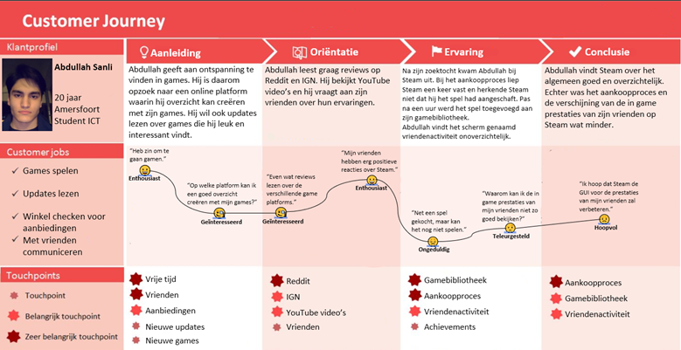**Customer Journey Map (HUIDIG) Abdullah Sanli**

**Tekortkomingen:**

Het aankoopproces en de verschijning van de in game prestaties moeten verbeterd worden.

**Efficiëntie:**

Steam winkel en gamebibliotheek is overzichtelijk.

Community van Steam is erg informatief en behulpzaam.

Steam Support reageert en helpt de gebruiker goed.

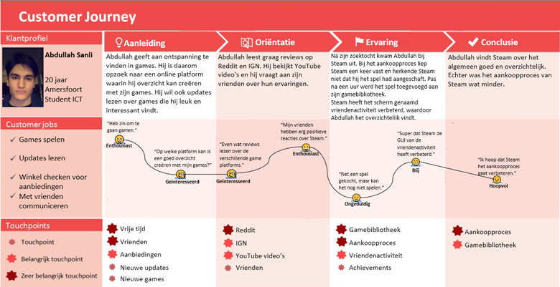**Customer Journey Map (TOEKOMSTIG) Abdullah Sanli**

**Validatie:**

Nadat AlphaConsultants een grafische weergave had gemaakt, die inzicht geeft in het gaming gedrag van vrienden van gebruikers, voor Steam, merk je dat de efficiëntie van Steam is toegenomen. Het scherm vriendenactiviteit en het sorteren van games is overzichtelijker geworden.

**INTERVIEW MET YOURI COLLIGNON**

**Algemeen klanten onderzoek naar het gaming-gedrag van STEAM-users.**

1. **Wat vind je van het huidige STEAM User Interface? (Heden)**
   1. Wat is de reden dat jij start STEAM opstart?
   2. Wat doe je als eerste als je STEAM opstart?
   3. Hoe is de werking van STEAM voor jou? Loopt alles soepel?
   4. Zijn er dingen waar je vast mee loopt op STEAM?
   5. Wat vind je van het huidige community system?
   6. Wat is voor jou de waarde van STEAM?
   7. Wat vind je van het huidige aanbod aan streamingsdiensten op STEAM?
2. **Wat zou je anders willen zien op het STEAM-platform? (Toekomstig)**
   1. Wat zou je anders willen zien op STEAM?
   2. Wat zou je niet anders willen hebben op STEAM?
   3. Wat vind je van de communicatie tussen STEAM-support en de gebruiker?
   4. Wat vind je van de algemene voorwaarden van STEAM?
   5. Wat vind je van VR? En moet STEAM hier zich in verdiepen naar jouw mening?
3. **Hoe ervaar jij de markt van STEAM?**
   1. Wat vind jij van het aanbod op STEAM?
   2. Hoe koop jij jouw spellen?
   3. Ben jij tevreden met de algemene voorwaarden rondom return policies?
   4. Ben jij tevreden met de aanbevolen spellen?
   5. Hoe vind jij de Events?
   6. Vind jij dat STEAM meer moet doen om onlinegaming te promoten in competitie verband?

**Antwoorden:**

1.1. Om met vrienden te kunnen gamen.

1.2. Vriendenlijst checken wie er online is.

1.3. Ik ondervind geen problemen met STEAM als is soms het laden van bepaalde processen erg traag. Ook wil de STEAM store nog wel eens buggen met Ideal betalingen.

1.4. Nee, ik ben een ICT-Student dus heb weinig moeite met computers en computersystemen.

1.5. Ik heb niet echt een mening over de community-systems omdat ik er amper gebruik van maak.

1.6. STEAM staat voor mij als een bibliotheek voor games ipv boeken.

1.7. Ik vind dat er een goed aanbod aan spellen is op STEAM.

2.1. Ik zou graag meer eigen inzegging hebben om mijn eigen STEAM pagina, ook zou ik meer support willen voor mensen die zich willen dedicaten om spellen te spelen voor reviews. Ook kan er op het gebied van VR zeker nog meer gedaan worden.

2.2. Geen idee, niet echt naar gekeken in mijn gebruik.

2.3. Goed, als je een probleem hebt komt STEAM vaak wel met oplossingen vanuit het support STEAM, zo niet is er altijd nog Reddit waar ze ook link mee hebben.

2.4. Geen idee, niet gelezen bij eerste gebruik.

2.5. Als de technologie zich verder ontwikkelt vind ik dat STEAM daar zeker op in moet springen maar op dit moment denk ik ook niet dat er meer aan gedaan kan worden vanuit STEAM, dat ligt meer bij de developers.

3.1. Groot aanbod met leuke aanbiedingen.

3.2. Via de STEAM-store met Ideal betaling voor extra beveiligd betalen.

3.3. Nee, want je moet extreme dingen tegenkomen om je geld terug te krijgen.

3.4. Nee, want ik heb dat uit staan na meerdere malen gespamd te worden met spellen waar ik niet in ge**ï**nteresseerd ben.

3.5. Welke Events?

3.6. Ja, ik denk dat daar nog meer in gedaan kan worden zodat gaming in het algemeen ook uitgebreider kan worden. Vooral ook met de corona-crisis zit er een extra waarde in om mensen af te leiden waardoor het makkelijker wordt om aan de regelgeving te houden.

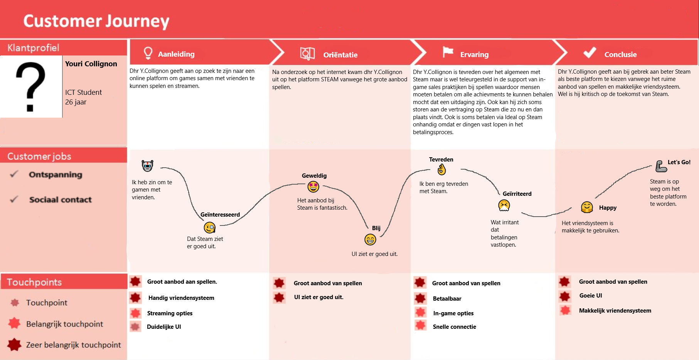**Customer Journey Map (HUIDIG) Youri Collignon**

**Tekortkomingen:**

Het aankoopproces van Steam heeft haken en ogen erin en het betaalproces kan verbeterd worden. Ook is er een support voor in-game betaalprocessen wat naar mijn mening een oneerlijk proces is voor gebruikers omdat ze moeten betalen voor een game complete te maken qua achievements.

**Efficiëntie:**

- Steam winkel en bibliotheek zijn overzichtelijk.

- De community van Steam is grootschalig en informatief.

- Steam-support biedt mogelijkheden bij het vastlopen van bepaalde processen en helpt de gebruiker.

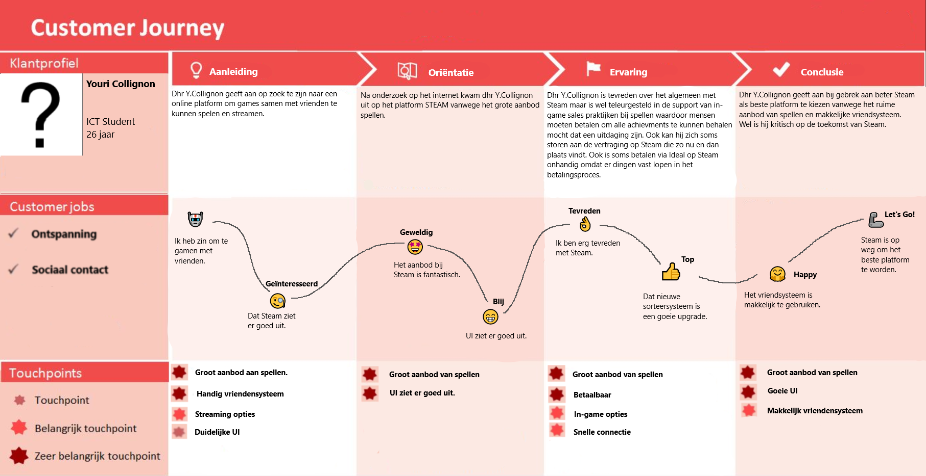**Customer Journey Map (TOEKOMSTIG) Youri Collignon**

**Validatie:**

Nadat AlphaConsultants een grafische weergave heeft gemaakt voor Steam die bedoeld is om het gaming gedrag van gebruikers & vrienden vast te leggen is de efficiency van de Steam verbeterd. Ook is er een toename geweest in het overzicht van de UI.

**INTERVIEW MET CEMIL BESLI**

1. **Algemeen klanten onderzoek naar het gaming-gedrag van STEAM-users (Heden).**

* Wat vind je van het huidige STEAM User Interface? (Heden)
* Ik vind het duidelijk en goed te gebruiken.
* Zijn er dingen waar je vast mee loopt op STEAM?
* Als ik een spel heb gekocht heb ik soms problemen met het betalen van het spel, doordat STEAM mijn betaalmethode niet altijd even goed/snel herkend.
* Wat is voor jou de waarde van STEAM?
* Het is een goeie platform om online met vrienden contact te houden.
* Wat vind je van het huidige community system?
* Ik vind het goed.
* Wat doe je als eerste als je STEAM opstart?
* Ik kijk naar of STEAM mij iets te melden heeft, zo niet start ik het spel op wat ik wil spelen.
* Wat vind je van het huidige aanbod aan streamingsdiensten op STEAM?
* Ik gebruik het niet en doordat ik het niet gebruik heb ik er ook nooit naar gekeken, dus heb ik er ook geen mening over.
* Hoe is de werking van STEAM voor jou?
* Momenteel gebruik ik al één jaar lang STEAM en heb er tot nu toe nooit problemen mee gehad.
* Loopt alles soepel?
* Momenteel wel.

1. **Wat zou je anders willen zien op het STEAM-platform? (Toekomstig)**

* Wat vind je van de algemene voorwaarden van STEAM?
* Ik heb er nooit naar gekeken. Ik weet niet het goede of slechte voorwaardes zijn.
* Wat vind je van VR?
* Ik zelf maak er geen gebruik van, omdat ik het niet zo fijn vind om te gebruiken. Alleen gaat volgens mij wel alles langzamerhand richting VR, omdat VR de toekomst is.
* En moet STEAM hier zich in verdiepen naar jouw mening?
* Ja, als het iets is wat in de toekomst veel gebruikt gaat worden dan zou STEAM hier zich wel in moeten verdiepen.
* Wat vind je van de communicatie tussen STEAM-support en de gebruiker?
* De communicatie is erg goed vind ik vergeleken met andere platforms.
* Wat zou je niet anders willen hebben op STEAM?
* Dat ik kan zien wie van mijn vrienden online zijn en welke spellen ze spelen

1. **Hoe ervaar jij de markt van STEAM?**

* Wat vind jij van het aanbod op STEAM?
* Ik vind het aanbod voldoen aan de eisen van de meeste mensen.
* Ben jij tevreden met de algemene voorwaarden rondom return policies?
* Ik vind het een goed systeem.
* Ben jij tevreden met de aanbevolen spellen?
* De aanbevolen spellen vind ik goed passen bij mij en ook erg leuk om te spelen.
* Hoe vind jij de events?
* Ik let er niet op.
* Hoe koop jij jouw spellen?
* Ik kijk eerst naar de releases en vanaf daar zoek ik het op via YouTube. Als het mij leuk lijkt schaf ik het aan.

**Customer Journey Map (HUIDIG) Cemil Besli** 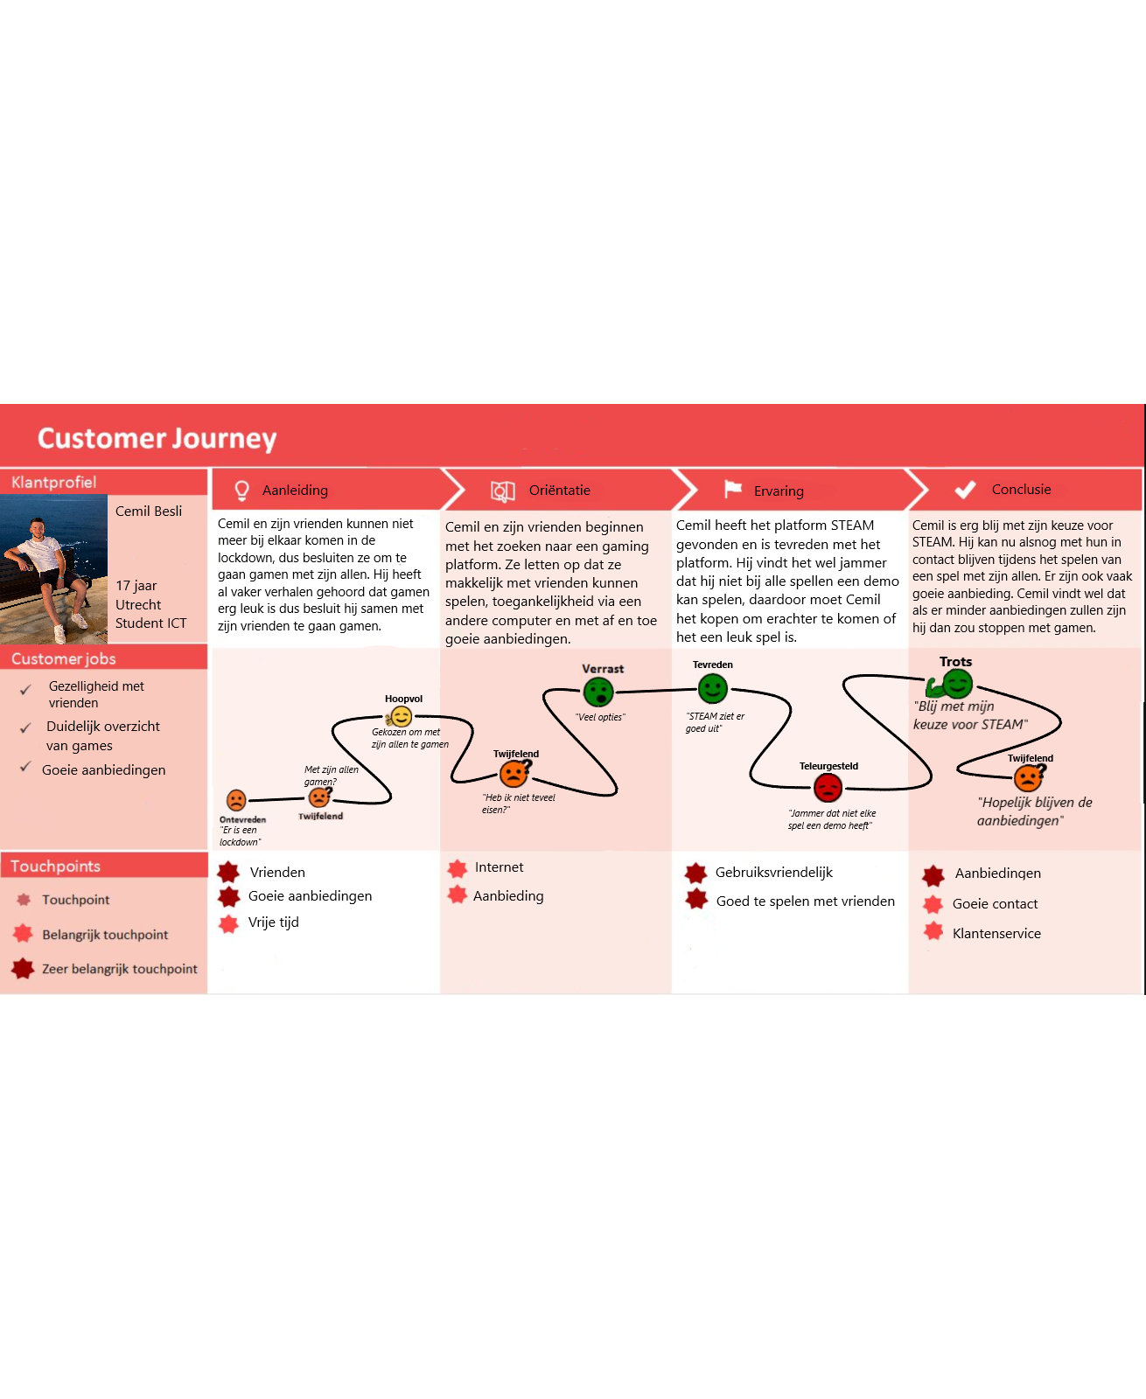

**Tekortkomingen:**

De forums en discussieplekken op Steam kunnen verbeterd worden. De meeste mensen gebruiken sdafasdfasdf.

**Efficiëntie:**

asdfasdfasdfsadf

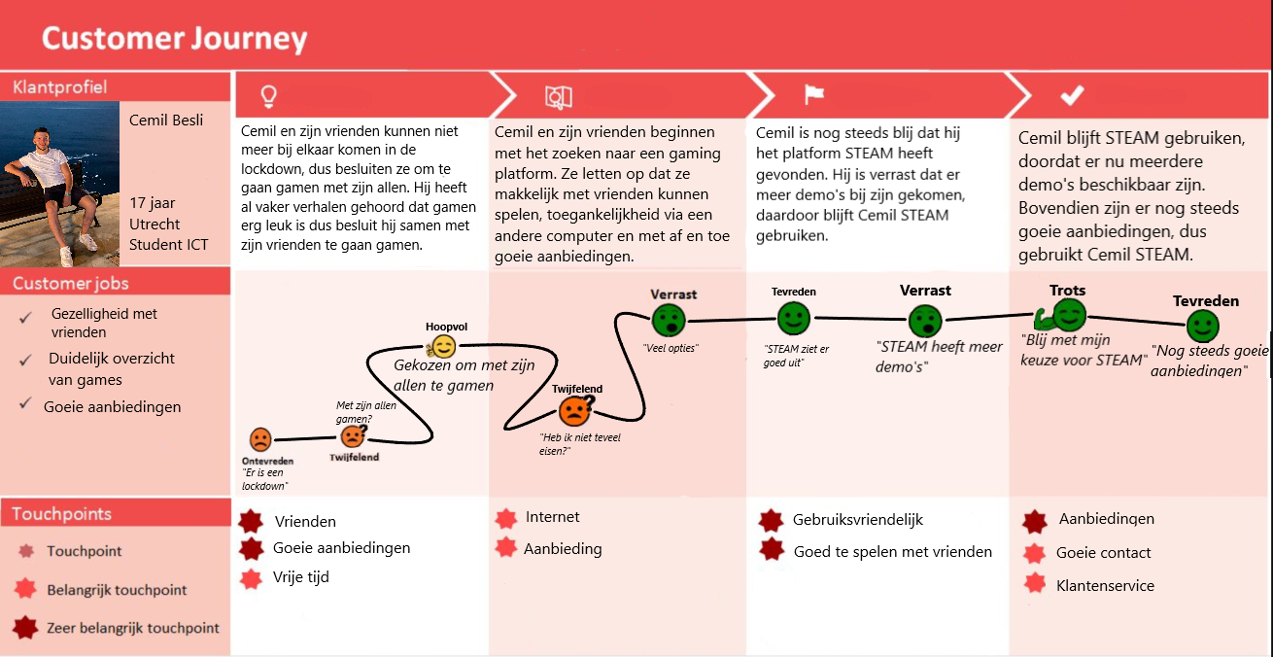**Customer Journey Map (TOEKOMSTIG) Cemil Besli**

**Validatie:**

Na de invoering van de nieuwe grafische weergave is er veel meer inzicht wat betreft het asdfasdfasdfsda. Deze verandering heeft het gebruik van Steam voor mij veel aantrekkelijker gemaakt.

**INTERVIEW MET DANIEL COLLIGNON**

**Algemeen klanten onderzoek naar het gaming-gedrag van STEAM-users.**

Afgenomen met: Daniel Collignon

**Wat vind je van het huidige STEAM User Interface? (Heden)**

De huidige UI van Steam is niet altijd even duidelijk. Sommige functies zitten verstopt achter meerdere lagen en een te groot aantal keer klikken.

**Wat is de reden dat jij start STEAM opstart?**

Om te gaan gamen of te kijken wat anderen op dit moment aan het doen zijn.

**Wat doe je als eerste als je STEAM opstart?**

Kijken wie er online is in mijn vriendenlijst.

**Hoe is de werking van STEAM voor jou? Loopt alles soepel?**

Alles werkt soepel. Af en toe is de UI een beetje traag met laden maar het werkt verder prima.

**Zijn er dingen waar je vast mee loopt op STEAM?**

Nee niet echt.

**Wat vind je van het huidige community system?**

Beetje saai. Het community-system was aardig bedacht maar het is nu een beetje een zooitje.

**Wat is voor jou de waarde van STEAM?**

De waarde van Steam zit hem in de combinatie van een groot aanbod aan spellen en de communicatieve functies die Steam biedt.

**Wat vind je van het huidige aanbod aan streamingsdiensten op STEAM?**

Het aanbod van streamingsdiensten op Steam is best redelijk. Steamlink werkt helaas nog niet geweldig maar er zit wel toekomst in.

**Wat zou je anders willen zien op het STEAM-platform? (Toekomstig)**

In de toekomst zou ik meer mogelijkheden willen zien om het Steam UI aan te passen. Denk bijvoorbeeld aan het integreren van de vriendenlijst in de Steam app i.p.v. in een apart window.

**Wat zou je anders willen zien op STEAM?**

Op dit moment zou het Steam vooral erg goed doen als ze de UI een nieuwe look geven. De huidige look is dan wel modern opgezet maar ze gebruiken al een lange tijd dezelfde lay-out en kleuren.

**Wat zou je niet anders willen hebben op STEAM?**

De mogelijkheid om gemakkelijk contact te hebben met vrienden en mee kunnen spelen met vrienden.

**Wat vind je van de communicatie tussen STEAM-support en de gebruiker?**

Steam support is over het algemeen best redelijk. Over het algemeen worden ze slecht beoordeeld, echter heb ik hier zelf andere ervaringen mee.

**Wat vind je van de algemene voorwaarden van STEAM?**

Niet gelezen

**Wat vind je van VR? En moet STEAM hier zich in verdiepen naar jouw mening?**

VR gaat in de toekomst zeker belangrijk worden en ik vind wel dat Steam hierin moet investeren. Alleen denk ik wel dat dat nu totaal nutteloos is omdat de techniek nog niet ver genoeg is met VR. Daarnaast is het zo dat succes van VR op Steam ook erg afhankelijk is van de wereldwijde adoptie van VR. Of het op dit moment profitabel kan zijn, durf ik niet te zeggen.

**Hoe ervaar jij de markt van STEAM?**

Steam-sales zijn geweldig. Vaak kan je oude games voor bodemprijzen kopen via de Steam winter-sale en summer-sale.

**Wat vind jij van het aanbod op STEAM?**

Goed aanbod van games. Het zou gaaf zijn als andere grote developers ook meer gebruik zouden maken van Steam.

**Hoe koop jij jouw spellen?**

Meestal via de Steam store.

**Ben jij tevreden met de algemene voorwaarden rondom return policies?**

Super service. Zelf een keer gehad dat een game het niet deed bij mij door een bepaalde soort hardware. Ik heb het hele bedrag teruggekregen nadat ik de Steam support had gevraagd om een refund.

**Ben jij tevreden met de aanbevolen spellen?**

De aanbevelingen zijn hit or miss. Soms liggen ze erg in lijn met de spellen die ik veel speel en spreken mij ook aan. Andere keren ben ik absoluut niet geïnteresseerd in de aanbevolen spellen.

**Hoe vind jij de Events?**

De events zijn leuk maar over het algemeen let ik er niet zo op.

**Vind jij dat STEAM meer moet doen om onlinegaming te promoten in competitie verband?**

Dit is precies waarom Steam aan het verliezen is van o.a. Twitch etc. Er is te weinig op Esports en te veel op omzet draaien met de winkel.

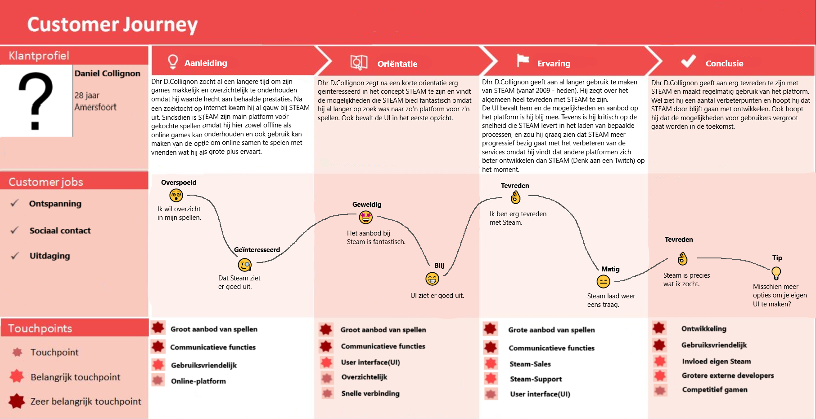**Customer Journey Map (HUIDIG) Daniel Collignon**

**Tekortkomingen:**

Steam zou meer moeten doen voor het creëren van een eigen UI. Vanuit een ontwerpers oogpunt zou ik graag meer invloed op mijn pagina willen.

**Efficiëntie:**

- Steam winkel en bibliotheek zijn overzichtelijk.

- De community van Steam is vriendelijk en informatief

- Steam-support is wat mij betreft erg nuttig en informatief bij problemen.

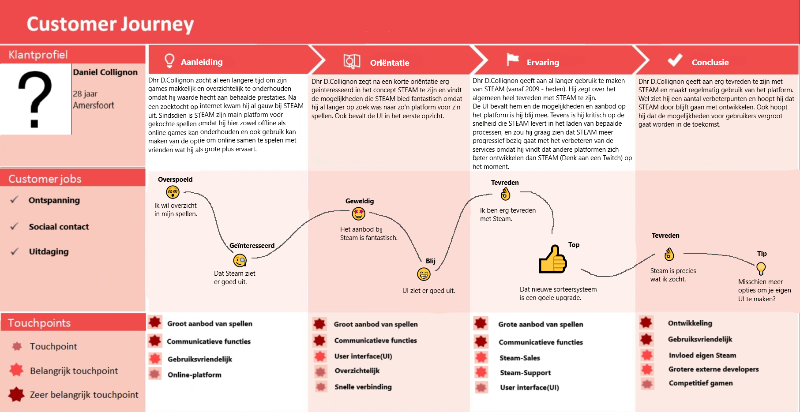**Customer Journey Map (TOEKOMSTIG) Daniel Collignon**

**Validatie:**

Nadat AlphaConsultants een grafische weergave heeft gemaakt voor Steam ben ik van mening dat het nagaan van het gaming gedrag bij vrienden verbeterd is. Ook is de UI overzichtelijker.

**Canvas**